Bisnis berisiko: Mengatasi kesenjangan asuransi
Warga Australia yang menghadapi kenaikan premi asuransi yang tajam di tengah dunia yang dilanda bencana sedang menghadapi masalah global. Solusinya ada, tetapi kompleks.
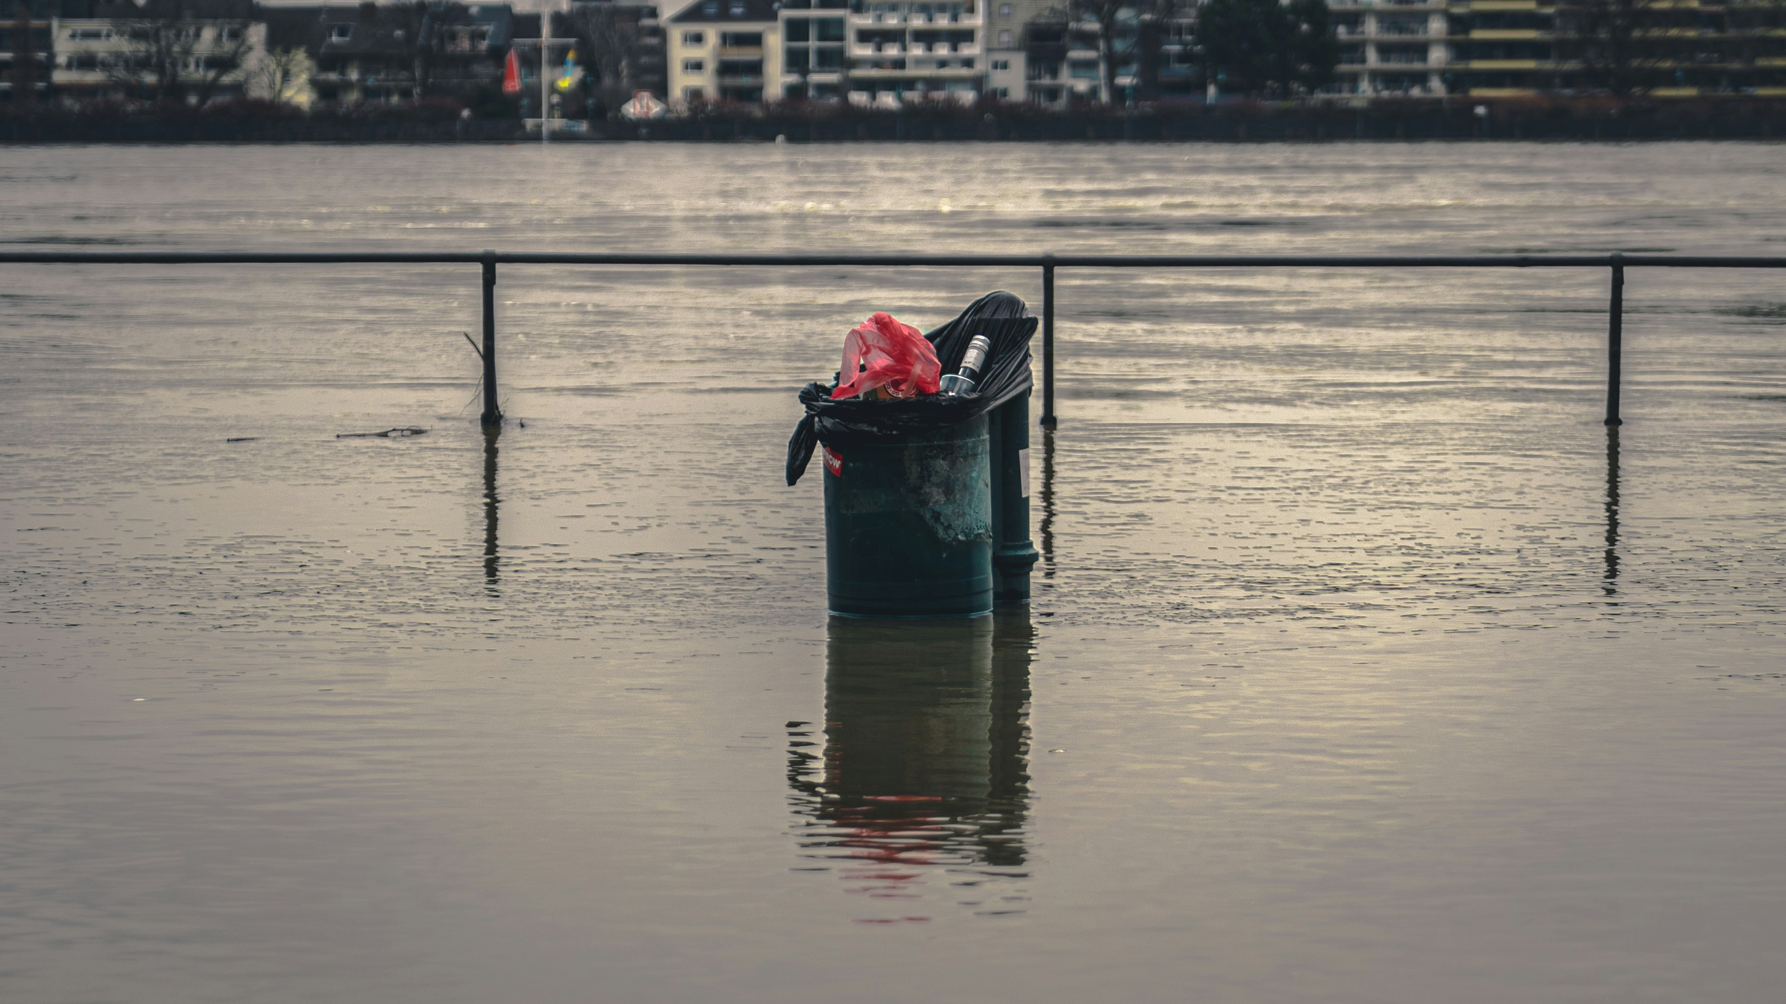
Risiko iklim yang semakin parah menyebabkan premi asuransi meningkat bagi semua warga Australia — bukan hanya mereka yang tinggal di daerah rawan bencana. Unsplash: Mika Baumeister Lisensi Unsplash
Oleh: |  | Editor:
Paula Jarzabkowski - The University of Queensland - - |  | Tony Curran - Commissioning Editor, 360info
 |  | Dean Southwell - Production Editor, 360info
 |  | Suzannah Lyons - Senior Commissioning Editor, 360info - -

Warga Australia yang menghadapi kenaikan premi asuransi yang tajam di tengah dunia yang dilanda bencana sedang menghadapi masalah global. Solusinya ada, tetapi kompleks.
`
Australia menghadapi kesenjangan asuransi yang besar, yang membuat pemilik rumah dan bisnis semakin rentan terhadap risiko menghadapi bencana tanpa perlindungan asuransi yang memadai atau harus membayar premi lebih tinggi, bahkan jika mereka tinggal ribuan kilometer dari zona bencana.
Kekurangan perlindungan asuransi tersebut juga memiliki konsekuensi yang mengkhawatirkan bagi mereka yang mencari pinjaman hipotek dan kepemilikan rumah, terutama di dunia di mana bencana terkait iklim semakin meningkat.
Solusi potensialnya kompleks dan memerlukan tindakan pemerintah.
Ini adalah masalah global yang Australia kenal dengan baik. Pada 2022, saat banjir dahsyat melanda Queensland dan NSW, kerugian yang diasuransikan saja mencapai lebih dari $6 miliar, dan sekitar 48 persen kerugian Australia tidak ditanggung asuransi.
Warga Australia biasa menghadapi kenaikan premi asuransi yang tajam, dan jumlah orang yang dianggap mengalami tekanan asuransi telah meningkat dari 10 persen pada 2022 menjadi 15 persen tahun lalu.
Hal ini meninggalkan banyak orang di daerah rawan bencana dalam kondisi kurang diasuransikan atau tidak diasuransikan, dan bahkan mereka yang dapat memperoleh asuransi harus membayar jauh lebih mahal.
Dampak bencana
Secara global, bencana terkait iklim atau cuaca ekstrem tercatat setiap hari selama 50 tahun terakhir, menyebabkan rata-rata 115 kematian dan kerugian sebesar US$202 juta.
Selain kekhawatiran tentang cara membiayai pemulihan, ada juga masalah tentang rekonstruksi untuk menghindari kerugian di masa depan.
Di negara-negara maju, ada anggapan bahwa asuransi akan menanggung biaya pembangunan kembali, tetapi kesenjangan perlindungan asuransi bencana berarti banyak orang yang terkena bencana tidak memiliki asuransi dan tidak ada sumber dana yang teridentifikasi untuk pemulihan.
Kebakaran di Los Angeles baru-baru ini diperkirakan telah menyebabkan kerugian ekonomi hingga US$250 miliar, tetapi hanya $40 miliar yang ditanggung oleh asuransi.
Sudah ada lebih dari 60.000 klaim asuransi dari Siklon Alfred dan banjir yang terkait pada bulan Maret, sehingga banyak orang akan bertanya-tanya berapa banyak yang tidak diasuransikan — dan bagaimana hal itu akan mempengaruhi pemulihan.
Mengapa ada celah perlindungan asuransi
Australia bukanlah negara yang unik dalam hal adanya kesenjangan perlindungan asuransi bencana. Kesenjangan perlindungan asuransi bencana secara global — yang berarti tidak ada dana asuransi untuk membantu membiayai pemulihan — diperkirakan mencapai sekitar US$1,8 triliun.
Sebagian dari celah ini berasal dari kerugian yang biasanya tidak diasuransikan, seperti infrastruktur dan aset milik pemerintah seperti jalan, sementara bagian lain berasal dari negara-negara berpendapatan rendah yang tidak memiliki pasar asuransi yang kuat.
Ancaman baru juga berkontribusi pada kesenjangan ini — seperti risiko siber — yang belum cukup dimodelkan atau dipahami untuk menjadi dasar polis asuransi.
Namun, seperti yang ditunjukkan oleh kebakaran di Los Angeles dan banjir di Australia, kesenjangan perlindungan asuransi menjadi masalah yang semakin serius di ekonomi di mana sebagian besar pemilik rumah dulunya dianggap telah diasuransikan.
Asumsi ini tidak lagi berlaku, dengan banyak orang yang either kurang diasuransikan atau tidak diasuransikan terhadap risiko utama yang mereka hadapi.
Mengapa ada kesenjangan
Ada tiga alasan utama untuk kesenjangan asuransi ini:
- Dalam penetapan harga yang mencerminkan risiko, perusahaan asuransi mengenakan premi lebih tinggi pada properti yang kemungkinan besar akan mengalami kerugian lebih besar. Hal ini didasarkan pada kombinasi kerugian sebelumnya dan kedekatan atau lokasi di zona berisiko tinggi, sehingga premi yang lebih tinggi mencerminkan potensi kerugian yang lebih besar.
- Asuransi adalah mekanisme pooling, di mana premi dari banyak orang digunakan untuk menutupi kerugian dari sedikit orang. Seiring dengan meningkatnya frekuensi dan keparahan bencana yang menyebabkan kerugian ganda, modal premi yang lebih besar diperlukan untuk menutupi kerugian banyak orang. Perusahaan asuransi membeli polis reasuransi di pasar global, sehingga seiring dengan meningkatnya kerugian secara global, biaya modal reasuransi juga meningkat di seluruh dunia, menciptakan efek domino.
- Ketidakpastian iklim, kadang-kadang disebut sebagai weather weirding atau whiplash, meningkatkan volatilitas pasar asuransi akibat kerugian yang tidak terduga. Ketidakpastian ini terkait dengan pencadangan modal yang lebih tinggi oleh perusahaan asuransi dan reasuransi untuk menutupi kerugian yang tidak terduga, dan tercermin dalam kenaikan premi.
Mengapa hal ini penting?
Kesenjangan perlindungan asuransi berarti modal global tidak mengalir untuk membangun kembali rumah-rumah di ekonomi lokal setelah bencana.
Tanpa asuransi yang cukup, beban pemulihan jatuh secara tidak proporsional pada mereka yang tidak memiliki asuransi yang cukup dan sudah rentan secara finansial dan sosial.
Dan tidak dapat memperoleh asuransi berarti orang kemungkinan besar tidak dapat memperoleh pinjaman hipotek, yang merupakan pemikiran yang mengkhawatirkan mengingat kepemilikan rumah adalah sumber kekayaan utama di Australia.
Biaya yang lebih luas bagi masyarakat juga tinggi, karena dana bencana pemerintah menanggung biaya seperti perumahan sementara dan pembangunan kembali.
Langkah ke depan
Setiap pendekatan terhadap kesenjangan asuransi harus bersifat dua arah, yaitu menutup kesenjangan finansial dan mengurangi kesenjangan fisik.
Mekanisme asuransi yang diatur pemerintah, yang dikenal sebagai entitas celah perlindungan, diperlukan untuk mensubsidi mereka yang berisiko tinggi agar tetap berada dalam pool asuransi.
Mekanisme ini telah beroperasi di banyak negara selama puluhan tahun untuk membantu menstabilkan respons ekonomi terhadap bencana. Pool siklon di Australia adalah contohnya, yang memberikan jaminan untuk membantu perusahaan asuransi menawarkan polis.
Entitas celah perlindungan harus wajib untuk memastikan seluruh populasi tercakup dan menawarkan perlindungan multi-risiko yang mencakup semua bahaya utama.
Pendekatan ini di Prancis, Spanyol, dan Swiss memastikan lebih dari 85 persen populasi terasuransi sambil menjaga harga relatif rendah. Hal ini secara efektif menjembatani aspek keuangan dari celah perlindungan.
Kritik yang sering ditujukan terhadap entitas perlindungan celah adalah bahwa mereka tidak adil bagi mereka yang berisiko rendah atau bahwa dengan menekan sinyal harga tentang daerah berisiko tinggi, mereka memungkinkan orang untuk membangun kembali di daerah berisiko tinggi seperti dataran banjir atau daerah rawan badai siklon atau kebakaran hutan.
Kritik-kritik ini menyoroti pengurangan risiko sebagai persyaratan kunci lainnya untuk mengurangi kesenjangan perlindungan.
Di Inggris, entitas yang terkait dengan banjir bekerja sama dengan perusahaan asuransi untuk memastikan properti dibangun kembali dengan ketahanan banjir yang lebih tinggi.
Sistem asuransi sektor publik Swiss melangkah lebih jauh dengan memasukkan campuran langkah-langkah pencegahan untuk mencoba membatasi kerugian selama bencana.
Opsi di Australia
Pengalaman di luar negeri menunjukkan bahwa solusi apa pun akan kompleks, memerlukan kolaborasi antar semua tingkatan pemerintah, intervensi risiko yang ditargetkan, dan kolaborasi publik-swasta untuk mendukung integrasi asuransi ke dalam ekosistem ketahanan.
Australia sedang mempertimbangkan beberapa langkah, dan sektor asuransi mendesak investasi sebesar $30 miliar untuk ketahanan banjir. Baik pemerintah federal maupun beberapa pemerintah negara bagian sedang berinvestasi dalam program perumahan yang tahan bencana dengan skala yang berbeda-beda.
Entitas reasuransi siklon yang didefinisikan secara ketat mungkin menjadi dasar untuk mekanisme pooling yang lebih luas yang membantu memperkuat sistem yang mengintegrasikan asuransi dan langkah-langkah ketahanan.
Profesor Paula Jarzabkowski adalah salah satu pemimpin Pusat Penelitian Praktik dan Proses dan profesor strategi di Sekolah Bisnis Universitas Queensland.
Proyek penelitian Profesor Jarzabkowski saat ini didanai oleh Australian Reinsurance Pool Corporation, Natural Hazards Research Australia, dan Queensland Reconstruction Authority. Ia juga menjadi anggota Dewan Penasihat Tingkat Tinggi OECD untuk Pengelolaan Keuangan Risiko Bencana dan Dewan Penasihat Pool Re.
Diterbitkan pertama kali di bawah lisensi Creative Commons oleh 360info™.
`
Artikel ini diterjemahkan menggunakan alat kecerdasan buatan otomatis yang berpotensi memiliki kesalahan, kesilapan dan ketidakakuratan. Berbagai upaya sudah dilakukan untuk memastikan kejelasan dan koherensi, terjemahan ini bisa saja tidak lengkap dalam menangkap nuansa, intonasi dan tujuan dari teks aslinya. Untuk versi yang tepat, silakan merujuk pada artikel aslinya.
`
Artikel ini pertama kali dipublikasikan tanggal 20 Mar 2025 di bawah lisensi Creative Commons oleh 360info™

